Кабмин Украины сократит выплаты малоимущим семьям
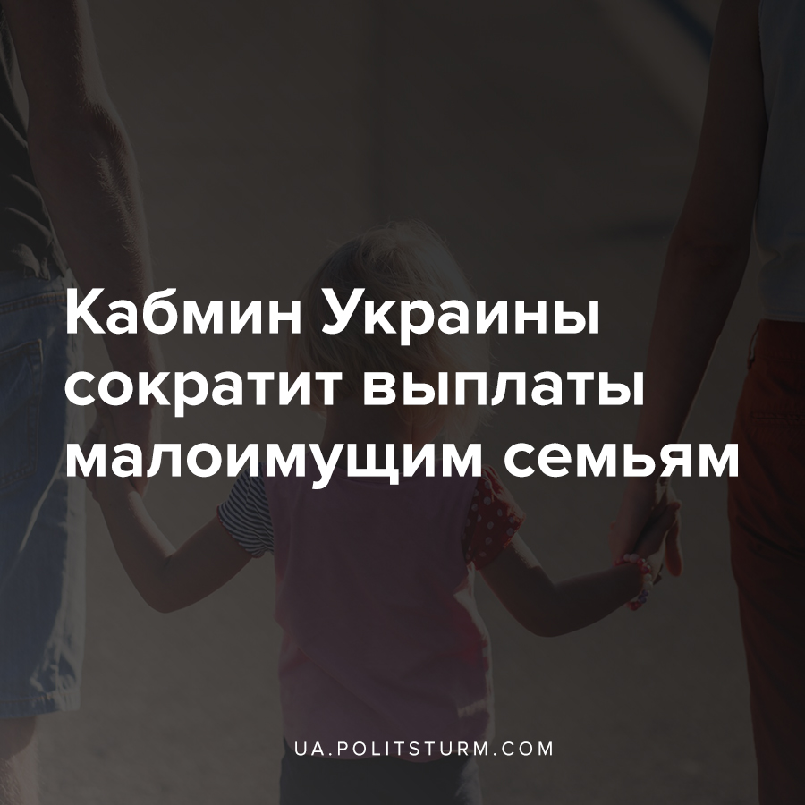

Оригинальная статья
2020-08-19
2 мин. на чтение

Кабинет министров Украины принял постановление №632, в котором утвержден новый порядок подсчета дохода семьи. Субсидии и различные льготы отныне будут учитываться, как доходы граждан. Следовательно, это позволит искусственно завысить фактический доход семьи и снизить суммы соцвыплат. Таким образом капиталистическая власть намерена сократить расходы из госбюджета.
В новую систему подсчета войдут зарплата (после вычета налогов), денежные выплаты военнослужащим, стипендии, пенсии, а также различные социальные выплаты. В последний пункт войдут льготы, которые выделены на оплату ЖКХ, приобретение твердого топлива (для домохозяйств без газа), пособия по безработице. Также будут считать и переводы из-за рубежа, доходы от продажи продукции фермерских семейных хозяйств, животноводства (куры, гуси, кроли и т.д.).
Более того, помимо доходов взрослых членов семьи теперь еще будут учитываться деньги старших детей. В подсчеты доходов не войдут лишь различные разовые выплаты, выплаты на детей, матерям-героиням, детям-сиротам и т.д.
Вместе с тем в постановлении добавлены новые условия и причины лишения государственной социальной помощи украинцам и теперь многие украинцы больше не смогут получать субсидии. Это при том, что средний размер назначенной субсидии на одно домохозяйство в июле 2020 по сравнению с июнем снизился на 4% — с 267,78 грн. до 256,73 грн.
Рассмотрим, как именно это будет происходить:
Например, когда многодетная семья обращается за помощью, то теперь субсидия будет на бумаге учтена как доход семьи — деньги, которых у них фактически нет. Таким образом, это будет основанием для уменьшения и выплат на детей. Хотя в правительстве заявляют, что увеличили помощь на детей до 2,5 прожиточных минимумов, но фактически они включили в доходы субсидию и таким образом абсолютно нивелировали какое-либо повышение.
Также изменился порядок подсчета доходов безработных, которые стоят на учете в службе занятости и на солдат-срочников. Раньше первые имели «доход» от государства в размере прожиточного минимума — 2197 грн., даже если получали фактически меньше. Если же получали больше, то учитывалась фактическая сумма. Не смотря на увеличение прожиточного минимума до 2500 грн., сама схема не изменилась. Если человек получал 1500 грн. выплат от службы занятости, то ему считали их как 2197, а теперь тех же полторы тысячи будут считать как 2500 грн.
Со срочниками ситуация схожа. Раньше на солдатам считали половину прожиточного минимума, а теперь — четверть минимальной зарплаты: ранее — 1098,50 грн., теперь — 1250 грн.
И это происходит на фоне падения экономики страны, эпидемии коронавируса и введенного карантина, вследствие которого количество безработных в стране увеличилось на 1,5-2 млн. человек и достигло порядка 3-3,5 млн. человек или 15-17% от трудоспособного населения.
В такое столь трудное для украинцев время капиталистическое государство не прекращает выжимать последние копейки даже из малоимущих семей. Чиновники, служащие интересам правящего класса капиталистов, выискивают малейшие зацепки, чтобы уменьшить сумму соцпомощи, а то и вовсе лишить рабочих права на получение этой помощи.
Положение трудящихся с каждым годом ухудшается, их лишают минимальных средств к существованию, пенсионеры и малоимущие категории граждан остаются на произвол судьбы. По причине растущей безработицы, долгов по ЖКХ, роста цен на товары народного потребления и прочих “прелестей” грабительской деятельности олигархов, в Украине продолжается неуклонный рост нищеты. Положение будет ухудшаться до тех пор, пока рабочий класс, осознав своё рабское положение и классовые интересы, не встанет на путь организованной борьбы.

Источники:
- https://fbc.net.ua/news/obshhestvo/vlast-sekonomit-na-sotsvyplatah-maloimushhim-semyam/
- https://fbc.net.ua/news/ekonomika/kabmin-ishhet-novye-prichiny-chtoby-otkazat-grazhdanam-v-subsidii/
- https://fbc.net.ua/news/ekonomika/ukraintsam-urezali-subsidii-na-40/
- https://sud.ua/ru/news/obshchestvo/176537-v-kabmine-poschitali-kolichestvo-ukraintsev-kotorye-poluchayut-subsidii
- https://t.me/politsturm_ukraine/285

Оригинальная статья

